压力机改造项目整体防护招标技术协议

济南二机床集团有限公司（以下简称甲方）与 公司（以下简称乙方），就乙方为甲方提供的 项目整体防护装置，经双方共同友好协商，达成如下技术协议。
1.涂漆要求
- 禁止使用含铅或铬酸盐的油漆；
- 所有零件必须进行必要表面处理后，喷涂底漆，然后是两层半光泽工业标准漆，确保涂层牢固、长期使用无锈蚀现象；
- 只能采用喷涂方式，不允许采用辊子或毛刷等工具刷涂的方式，包括需要在现场对零件进行局部补漆操作时；
- 当在现场对零件进行局部补漆操作时，需要做好必要的封闭或保护，避免污染环境或影响主机设备；
- 所有外观钣金件必须进行表面喷塑处理，喷塑前进行必要的酸洗、磷化等表面处理，确保涂层牢固、长期使用无锈蚀现象；
- 喷漆和喷塑的零件不得有肉眼可分辨的色差现象；喷漆和喷塑色差需符合甲方公司当年版次标准色卡要求；
- 油漆颜色具体要求见该项目颜色配置要求；
- 喷漆类型：环氧无铅磁漆，粉末涂层；
- 光洁度：半光面或橘纹；
- 乙方须提供第三方的无铅或铬酸盐证明文件；
- 本改造项目含现场整线防护重新喷漆，走台栏杆改漆工作，整线喷漆后，外防护颜色整体一致，无明显色差。
2.板材要求
- 用于外观钣金件制作的板材要求全部使用宝钢产的冷轧板（不低于SPCC级别）；
- 同一安装板小于1mm，不同面板在钢结构上安装后，面差小于2mm；
- 金属表面有防锈底漆层，表面涂层为亚光漆；
3.焊接要求
  - 所有外观件，表面要平整，无鼓起和凹陷、无划痕、无碰伤、无翘起、焊后不得变形，焊点不能从背面透出；
  - 表面处理要求：酸洗、磷化；
  - 所有的的围板、挂板均需采用断续焊进行焊接，且断续焊间距要均匀。
  - 所有焊接件均需提前进行焊接，不允许装配时焊接。
4.框架制作工艺要求
- 焊接前检查矩形方管，直线度不超过±1mm/m，全长直线度偏差在±3mm之内，否则不予使用；
- 框架外侧及内侧尺寸公差为±3mm(高度和宽度方向)；
- 框架内侧及导轨处焊缝需打磨，涉及外观处焊脚小于R2；
- 对角线尺寸公差为±3mm；
- 框架必须在焊接平台严格按照焊接工艺焊接，前后弯曲不得＞3mm(总长)和1.5mm(每米)；
- 焊接采用二氧化碳保护焊，要求焊接前要进行除锈，焊接后的焊缝表面要平整，无鼓起和凹陷、无划痕、无碰伤、无翘起、焊后不得变形，焊点不能从背面透出，所有焊缝必须打磨光滑；
- 对于受力件、结构件框架焊缝必须采用连续焊；
- 对于不外露的钢结构框架，钢结构可拼焊，但是必须保证拼焊强度；
- 对于有承载要求的钢结构框架，必须经过分析计算达到图纸要求的承载能力，并提供防护承载受力分析报告，对未提供相关受力分析报告的情形，乙方图纸会审时，甲方不予会签；
- 每件钢构要有安装位置及方向的标记，以便于现场安装时确认，同时每件钢构上随带具有主要尺寸的检验员签字的合格证；
- 未经甲方允许不得擅自在防护外表面焊接用于其他部件支撑的零件，如果必须焊接，需与甲方沟通同意后方可进行焊接。
- 乙方应在图纸会审时，提供防护各种型材的规格尺寸，对未提供相关型材规格尺寸的情形，甲方不予会签；
5.网孔板要求
- 钢板厚度1.5mm，孔直径为5mm，孔间距为10mm，每排孔间距为10mm，排与排之间要错开5mm；
- 网孔板表面平整，不得变形；
- 网孔板表面要镀锌，且不能反光；
- 网孔板周边不得外露固定，须有钣金件折弯翻边包裹后与翻边固定；
6.隔音棉要求
- 隔音棉应采用欧文斯科宁（Owenscorning）品牌的玻璃卷毡，型号为TYP1000-48-60（密度48kg/m³）；
- 不燃且阻燃，有极好的化学稳定性，吸音效果好；
- 隔音棉厚度为60mm（根据项目要求定）；
- 隔音棉表面必须贴加玻纤布或者铝箔贴面来包裹隔音棉，以防止碎屑飘出，对人体产生伤害；
- 不允许含有石棉成分等对人体有害的化学物质；
- 隔音棉品牌为指定品牌；型号为推荐型号，制造商可以加厚该规格，不可降低规格。
- 固定隔音棉的网孔板只允许采用铆钉固定，禁止采用自攻丝螺钉等其他形式固定。
7.五金件要求
- 乙方须选用优质、美观的五金件，例如门把手、盖板抠手、盖板铰链等（乙方选定品牌及结构形式后以书面形式发甲方确认后方可采购使用）。
挂板把手指定为生久品牌，型号为LS518-4U。
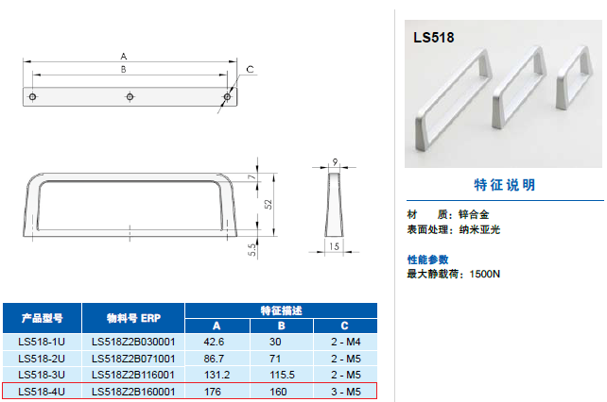
挂板把手结构形式见下图：

对于需要单独增加手开门门把手的：
门把手指定为坚朗品牌，型号为W61327105。
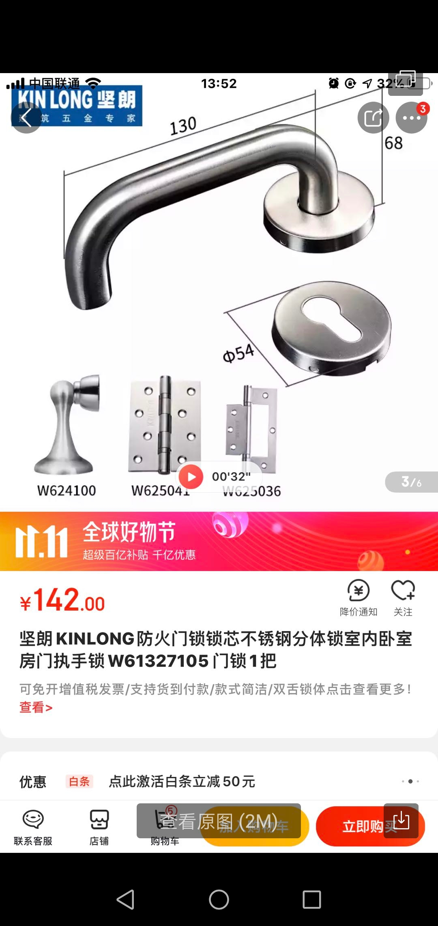
门把手结构形式见下图：

- 斜梯采用鳄鱼嘴形式的防滑踏板，固定鳄鱼嘴形式防滑踏板所需螺钉必须采用内六角蘑菇头镀锌螺钉，且内六角蘑菇头镀锌螺钉固定时蘑菇头朝向外侧，内侧备相应螺母进行连接。国内项目直梯和斜梯需符合标准《GB 4053.2-2009：固定式钢梯及平台安全要求 第1部分 钢直梯 第2部分 钢斜梯》；海外项目斜梯需符合标准《ISO 14122-3：Safety of machinery —Permanent means of access to machinery—Part 3: Stairs, stepladders and guard-rails》，直梯需符合标准《ISO 14122-4：Safety of machinery—Permanent means of access to machinery—Part 4: Fixed ladders》；国内外项目直梯均需设置回弹门；对用户有特殊要求的直梯和斜梯，需按照用户要求进行设计；斜梯与水平面的倾角应在30°~42°间，建议最大倾角为38°。
- 旋转楼梯必须采用分段整体式焊接方式，禁止采用散件组装方式。
8.隔音板要求
- 吸音板的外板采用厚度3mm的Q235-A冷轧钢板；内板采用厚度1.5mm的钢板冲孔；
- 制作时必须考虑安装时吸音板与吸音板之间无缝隙，提供如下方案供参考
方案：在隔音板设计时，留出一个阶梯，保证对接时无缝隙；

- 因零件制造产生偏差，隔音板间隙最大不超过5mm，同时安装的整线相邻隔音板间间隙最大偏差不允许超过3mm。
9.包装运输
- 所有零件在乙方现场进行预验收后，方可包装发运；预验收确认后，终验收时发现的乙方产品质量问题仍需乙方处理；
- 由乙方负责送货到用户安装现场（具体地点见合同内容），终验收在用户现场进行；
- 包装要牢固，以防止在运输过程中的磕碰与划伤；对于外观件，零件表面需要包裹泡沫塑料布进行有效保护并妥善固定；
- 由于乙方原因造成的表面磕碰与划伤，由乙方负责更换或修复；
10.制作及安装
- 甲方提供装配图和主要零件的参考图（甲方给乙方提供dwg格式的参考图），甲方只对装配图中有专门标识的尺寸负责，不对装配图中其余尺寸、零件图中内容的正确性负责，所显示重量也仅供报价时参考，乙方需自行校核；如果乙方认为需要对其中设计内容进行修改，须通报甲方并获得甲方的书面认可；
- 乙方应在防护招标完成后一个月内完成所有零件设计并将图纸提供甲方进行图纸会审，审核通过后方可进行生产。
当中标单位为新光机电有限公司且转包第三方设计制作时，新光机电有限公司应对第三方图纸进行审核，审核通过后方可进行生产。
- 结构上要确保刚度以保证设备的美观和安全；
- 所有玻璃均用8mm厚的双层夹胶钢化玻璃，并通过3C认证，固定玻璃用的橡胶为30mm宽的三元乙丙橡胶条（为保证橡胶条质量，橡胶条必须从JIER进行购买；安装时橡胶条需与钢化玻璃紧密贴合，不允许出现褶皱现象，胶条接缝处需平滑过渡，不允许出现接口裸露情况）；玻璃高度距地面1000mm，玻璃高900mm,整线玻璃规格尽量统一，玻璃间距布置合理。
- 所有提升门下配置橡胶板，橡胶板左右尺寸与门框间隙合理，固定牢固（为保证橡胶板质量，橡胶板必须从JIER进行购买）。
- 外形尺寸必须严格按照甲方要求制作，乙方可以在方便美观的前提下参照甲方图纸对局部进行完善和修改，但任何更改必须经过甲方书面确认。
- 要求主体安装做到横平竖直，联结牢固，整体美观，无明显不对称现象；
- 所有电动门必须上下滑动自如，无卡死现象（防护厂家模拟提升门上升、下降工作状态，采用拉力测试仪对每个提升门进行拉力测试，核实所选用电动葫芦型号）；提升门横撑方便拆卸；提升门上端、下端带硬限位；提升门上部铰链门不用连杆锁，采用不带锁的不锈钢把手，便于维修平衡器时打开挂板门，平时不用时上下各用一个螺钉紧固。
- 整线隔音钢式卷帘门均由供货商提供，卷帘门要求使用北京胜利门业品牌。卷帘门要求开关自如、无卡死现象、震动及噪声要小，卷帘门内部填充隔音材料，卷帘门上部箱体卷轴等不允许外漏，外观要美观。卷帘门电机电压380V，控制电压DC24V，带电控箱控制卷帘门上升、下降、停止，带有上下限位开关。限位开关要求施耐德，型号XCS-D3919P20，减速器及电机要求使用SEW品牌。提升及落下速度要求保证卷帘门打开和关闭的时间分别为30S以内，匀速运行，中间不停顿；
- 整线多处设有手动安全门，手动门必须开启方便、灵活；
所有的手动安全门配置安全锁以及可供人员进入时挂锁用的锁孔，每门至少可挂3把锁；手动安全门不设置门槛，安全门关闭后避免漏光且保证强度；要求关闭严实，不会松动晃动，且关闭打开位置都要求有死挡，关闭后平面度1mm；手动门旋转方向按图示：要求有打开角度限位装置95°~100°，且门扇要牢靠固定在防护（或围栏）上。
- 施工过程中不能损伤隔音防护装置的外表面；
- 各连结接缝处必须致密、无缝隙，侧挂板与立柱间贴合面要垫泡棉密封条，所有隔音门的框架和压力机或自动化设备的间隙处要充分填充且美观；
- 安装方案、计划进度由供货方编制，于技术交流时提交甲方，并经甲方认可，作为合同附件，以确保不影响甲方设备的安装调试；甲方主机部分安装完毕后45天内，隔音防护装置必须安装完毕，乙方根据本时间周期的要求编制详细的安装计划；
- 除图纸中已经明确标注出的装配时焊接的部位外，其余部分不允许现场焊接、制作；
- 现场安装原则上只允许安装，不允许有大的改动；现场临时开孔必须用开孔器等切割，保证开孔边缘的质量；
- 现场安装时因乙方原因出现的任何问题由乙方负责；
- 装配中，甲方提出的合理更改要求（包括与设备干涉，美观，安全等），乙方应积极与甲方交流并负责更改；
- 因乙方人员配置不足等原因导致无法满足项目正常、按期实施时，甲方将派出人员协助，以保证项目的顺利实施，由此产生的所有费用按甲方的有关规定、核算方法进行结算，直接从项目款中扣除；
- 乙方须承诺能够根据压力机主机实际安调状况对进度计划进行变更，无条件调整所负责的整体防护部分的设计、制造、安调等工作的进度计划，以满足甲方对整线安调进度的调整要求；
- 乙方在安调现场的所有工作、活动均须遵循甲方及用户有关要求及规定，因违反有关规定造成的一切问题由乙方自行负责解决，且甲方有权利追究乙方因此对甲方造成的损失或影响；
- 凡与下部防护相关联的元器件，包括门驱动电机、安全装置、限位开关、灯具、锁具、导轨、操作按钮盒（压力机及自动化按钮站除外）、安装在防护上的所有标牌，均由乙方负责安装，安装在下部防护上的电气控制元器件也由乙方根据甲方要求位置进行安装，元器件的布线工作由甲方负责。
- 整线下部防护所用安全锁安装位置统一，美观协调，不得歪斜；把手转动自由灵活，无卡塞、松动现象。
- 防护玻璃窗玻璃因采购周期长、容易损坏，外防护厂家产品发货时需对使用数量最多的两种规格玻璃提供备件各2件。
- 乙方在发货前必须提供安调现场防护安装工艺文件及质量控制卡片，并在整体防护终验收时提供完整的检验记录。
11.其他要求
- 所有的的围板、挂板、各种门板及压机之间的防尘板均为3mm厚的冷轧钢板
- 踏板均为6mm厚的Q235-A扁豆花纹板，踏板（涉及所有扁豆花花纹板零件）的固定必须选用半圆头内六方螺钉，螺钉固定面处需要锪平，以保证螺钉与花纹板表面的贴合；
- 线首、线尾顶棚承重≥200kg/m2（GB17888.2中要求）。
- 平台顶面盖板要方便拆卸，在拆卸盖板时不需要拆挂板。
- 上部挂板与下部围板拼接处缝隙尽可能上下对齐。
- 腰线上、下挂板边缝尽量一致，腰线拼接处避开拐角。
- 下防护挂板上的螺母统一用防松螺母。
- 防护立柱与压机立柱之间采用软连接方式，增加NL防松垫圈。
- 禁止采用自攻丝螺钉固定。
- 所有用于承载、连接的螺栓使用12.9级高强度内六角螺栓，增加弹簧垫圈，涂防松胶防松。
- 所有限位开关需要设计安装支架。
- 整线封闭显眼位置布置若干许可承重载荷的提示牌。
- 钣金件折弯质量的保证措施由乙方在技术交流时介绍；
- 供货周期、安装周期要求纳入合同条款；
- 厂牌、厂标字体焊接在钣金件上，应牢固美观；
- 厂标厂牌在焊接时不允许一个字体同时焊接在两块独立的隔音板上。
- 要求每个零件上必须有标识号，甲方提出标志号的顺序要求和标志单的具体要求；
- 在结构设计上预先考虑类似基础地面水平度误差等原因对安装产生的不利影响，通过设计垫片、焊块等可调环节进行处理；
- 所有钢丝围栏为可拆卸式，必须带有起重孔便于吊装，需采用40mm*40mm*φ4mm的方形焊接铁丝网；上料小车外部围网采用亚克力透明板材质。
- 本改造项目要求更改部分与剩余不改部分协调一致，葫芦，导轨等外购件可以利旧。
12.供货范围
- 该项目甲方提供需要甲方负责采购的元器件清单，除该清单以外的所有内容均由乙方全部负责提供。
- 甲方负责采购的元器件清单见附件。
- 项目在执行过程中，当因非乙方责任造成的更改且更改成本不超过项目总价的3%时，乙方应无偿负责整改，此费用可在项目招标报价时进行考虑。
13.项目管理
- 乙方需要指定专门人员负责本项目的管理，负责在项目实施全过程中与甲方项目经理联系；
- 甲乙双方正式往来的所有文件均以邮件形式传递，需要签字确认的以传真或快递的形式传递；
- 合同签订后一周内，乙方须提供一个完整的设计、制造、安装进度计划表，甲方将按此计划表进行跟踪考核；
- 自合同签订起至项目终验收止，乙方须定期（每周）以书面形式（邮件）向甲方项目经理提交项目实施情况的最新进度报告，报告中应对本阶段各项工作的进展情况、现状做出详尽的描述，对可能存在的拖期问题进行预警，对已经存在的拖期问题或差错做出解释，并提出可行的补救方案；
- 对于海外项目，在项目实施过程中，乙方须承诺能够无条件安排相关人员到达安调现场进行指导安装，直至该项目安调结束，具体派员数量应满足现场项目进度需要。
14.验收
整体防护验收分供应商出厂验收和安调终验收两部分。
- 甲方对每个下部防护外协生产项目都要进行出厂前的现场检验。下部防护外协单位需要将全部生产零件立起组装以供济二检验人员现场验收，待验收合格后方可出厂。
具体预组装要求如下。
    - 原则上所有，所有自制零件在出厂前均需要预组装。
    - 原则上外协单位需要将全部零件按照设计方案立起组装以供济二人员进行出厂检验。
    - 隔音材料以及固定隔音材料的网孔板出厂前按规格不同各预装一套，进行尺寸检验。
    - 门锁安装孔出厂前全部加工完成。
    - 铰链门需要出厂前全部组装进行动作检验。
    - 防坠落导轨、电动葫芦在出厂前安装齐全进行动作检验。
    - 观察窗玻璃需要按不同规格各预装一套，进行尺寸检验。
    - 密封胶条等出厂前未经预装检验，在用户现场安调阶段发现问题，供应商应无条件进行整改。
    - 防护的出厂验收，执行JIER提供的《JIER压力机及自动化设备整体防护供应商出厂验收单》；
- 整体防护终验收由甲方在用户现场与乙方合作进行，该验收在用户对冲压自动化线的终验收之前进行。在用户终验收过程中发现因整体防护设计及制造原因存在问题的，乙方应无条件进行处理。
- 整个项目安装完毕后，根据安调的计划安排，甲乙双方讨论确定该防护部分的终验收日程；
- 验收内容包括外观质量、结构合理性、强度刚度、可拆卸维护性、操作空间等方面的考核；
- 噪音测量点：每个测量点距压力机防护外侧1米，距地面高1.5米。噪音要求：1、无负载运行，噪音的最大级别为80dB(A)；2、带载运行，噪音最大级别为85dB(A)，或防护内部噪音大于100dB(A)时，通过整线防护内外噪音减小15dB(A)；
- 防护的终验收，执行JIER提供的《济南二机床集团有限公司冲压线整线全防护验收单（外协厂家验收用）V2.0_20191018版本》以及《济南二机床集团有限公司冲压线整线全防护验收单（安调现场验收用）V2.0_20191018 版本》；
- 15.其他
- 该用户技术协议（会签纪要）中对防护降噪具体要求以及其他特殊要求，可另附页进行约定说明。
- 防护钢结构的标识，执行JIER提供的《JIER压力机及自动化公司外防护用钢结构标识技术要求_V1.0_20191018版本》，具体详见附件1。
- 防护挂板的标识，执行JIER提供的《JIER压力机及自动化公司外防护用挂板标识技术要求_V1.0_20191018版本》，具体详见附件2。
- 防护盖板的标识，执行JIER提供的《JIER压力机及自动化公司外防护用花纹盖板标识技术要求_V1.0_20191018版本》，具体详见附件3。
- 防护所用钢化玻璃，执行JIER提供的《JIER压力机及自动化公司外防护用夹胶钢化玻璃技术要求_V1.0_20191018版本》，具体详见附件4。
- 防护所用铰链，执行JIER提供的《JIER压力机及自动化公司外防护用铰链技术要求_V1.0_20191018版本》，具体详见附件5。
- 防护所用油漆，执行JIER提供的《JIER压力机及自动化公司外防护用油漆技术要求_V1.0_20191018版本》，具体详见附件6。
- 防护提升门的安装，执行JIER提供的《JIER压力机及自动化公司外防护用提升门安装技术要求_V1.0_20191018版本》，具体详见附件7。
- 防护所用卷帘门，执行JIER提供的《JIER压力机及自动化公司外防护用卷帘门技术要求_V1.0_20191018版本》，具体详见附件8。
16.未尽事宜，双方协商解决。
甲方代表： 乙方代表：
济南二机床集团有限公司
日期： 日期：

